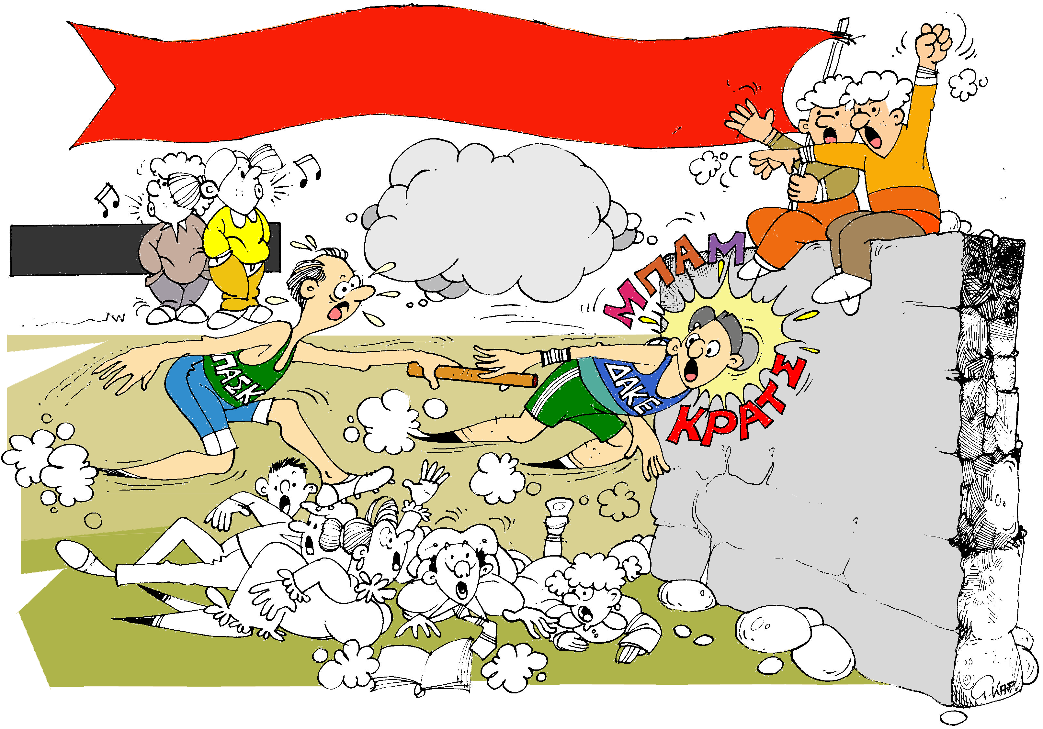
STOP
Ημετεροκρατία
Ρουσφέτι
Συναλλαγή
Κακοδιαχείριση
Υποταγή

ΨΗΦΙΖΩ ΑΙΡΕΤΙΚΑ – ΕΝΩΤΙΚΑ
ΔΗΜΟΚΡΑΤΙΚΗ ΣΥΣΠΕΙΡΩΣΗ ΚΑΙ ΠΑΡΕΜΒΑΣΗ
ΕΚΛΟΓΕΣ ΠΥΣΠΕ
Στις 5 του Νοέμβρη 2008
Αψηφήστε τους!
ΔΗΜΟΚΡΑΤΙΚΗ ΣΥΣΠΕΙΡΩΣΗ ΚΑΙ ΠΑΡΕΜΒΑΣΗ
ENOTHTA
AΝΥΠΑΚΟΗ
ΑΓΩΝΑΣ
ΑΝΤΙΣΤΑΣΗ
ΣΥΛΛΟΓΙΚΗ ΔΡΑΣΗ
ΑΞΙΟΠΡΕΠΕΙΑ
ΛΟΙΠΕΣ
ΠΑΡΑΤΑΞΕΙΣ
ΕΚΠΑΙΔΕΥΤΙΚΟΙ - ΓΟΝΕΙΣ - ΜΑΘΗΤΕΣ
... Τσάκω την!
ωχ!
ουάου!
Πρόσεχεεεέ!

